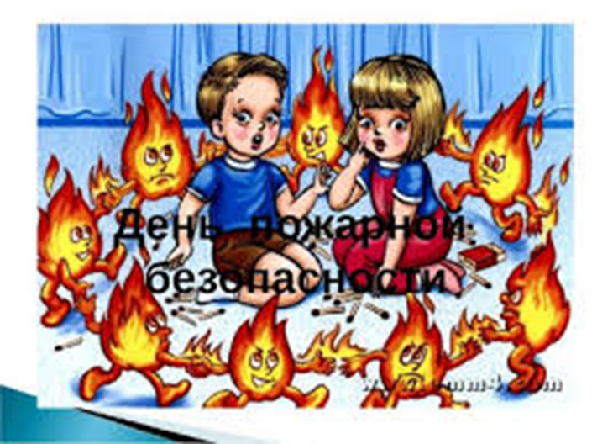  Ежегодно 2 марта в мире отмечается один из необычных праздников – Международный день спички.  Спичка - это палочка из горючего материала (чаще всего дерева), имеющая на конце зажигательную головку, служащая для получения открытого огня. И, чиркая спичкой о коробок, мы даже не задумываемся об истории этого весьма практичного и удивительного изобретения.  И сегодня спички, благодаря различным материалам и технологиям, бывают весьма разнообразными. Например, по материалу спичечной палочки их подразделяют на деревянные (изготовленные из мягких пород дерева), картонные и восковые; по методу зажигания – на тёрочные (зажигающиеся при трении о специальную поверхность) и бестёрочные (зажигающиеся при трении о любую поверхность).  Также помимо обычных (бытовых) спичек изготавливаются специальные. Например, охотничьи (или штормовые) – они горят на ветру и даже под дождём; термические (дающие при горении более высокую температуру, а значит и больше тепла); сигнальные (с цветным пламенем); сигаретные (для раскуривания сигар); каминные (очень длинные спички, чтобы зажигать камины) и другие. И есть даже декоративные (в основном для коллекционеров), выпускаемые ограниченным тиражом с различными рисунками на коробках (подобно почтовым маркам). | Достоверно известно, что к 1848 году в нашей стране уже работало более 30 спичечных мануфактур.  В России наиболее распространены осиновые тёрочные спички. Спичечный коробок советского/российского образца (по ГОСТу) имеет длину 5 см, что нередко использовали (и используют) наши соотечественники, чтобы измерять размеры других предметов.  Сегодня спички, помимо своего основного предназначения, используются весьма разнообразно.  Однако, не стоит забывать, что спички в неумелых руках или при определенных обстоятельствах могут нести и опасность. Не исключением становятся и дети. В силу своего возраста они не способны реально оценивать масштабы трагедии, которую может принести огонь, оставленный без контроля.  Каждый ребенок должен знать правила пожарной безопасности, чтобы уметь вести себя в критических ситуациях, уметь принять правильное решение, чтобы избежать тяжелых последствий, не растеряться в тяжелой обстановке.  Уважаемый родители! Расскажите своим детям, чтобы ваши дети не играли с огнем и спичками, не разжигали огонь на чердаках, в лесах, в заброшенных зданиях. Большую опасность в себе несут пустые аэрозольные баллончики, горючие жидкости вблизи открытого огня. Взрослые! Никогда не оставляйте без присмотра газовые плиты и электрические приборы, особенно когда в доме остаются маленькие дети.  Будьте близки к своим детям. Проводите с ними больше времени, интересуйтесь их делами, контролируйте их времяпрепровождение. На своем личном примере приобщайте их к труду, творчеству и спорту. Помните! Соблюдение правил пожарной безопасности — долг каждого гражданина. А спички в детских руках вовсе не игрушка!  Отдел пожарного надзора  Всеволожского района Ленинградской области

